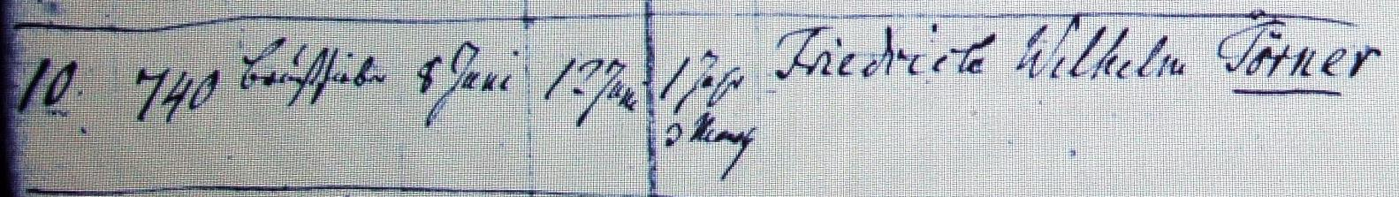

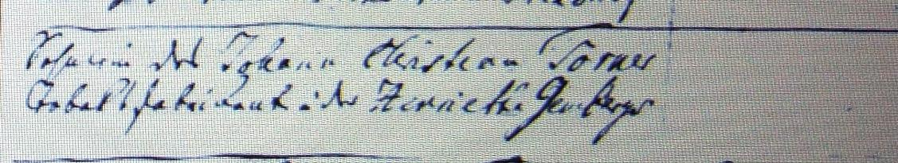

Kirchenbuch St. Jacobi zu Herford 1816; ARCHION-Bild 36 in „Beerdigungen 1801 – 1902“
Abschrift:
„10; Hausnummer: 740; Todesursache: Brustfieber; Sterbedatum: 8. Juni; Beerdigungsdatum: 12. Juni; Alter: 1 Jahr 3 Monat; Name: Friedrich Wilhelm Törner; Sohn des Johann Christian Törner Tobacksfabrikant u. der Henriette Gemberges“.

